МИНОБРНАУКИ РОССИИ

Федеральное государственное бюджетное образовательное учреждение высшего образования

НИЖЕГОРОДСКИЙ ГОСУДАРСТВЕННЫЙ ТЕХНИЧЕСКИЙ

УНИВЕРСИТЕТ им. Р.Е.АЛЕКСЕЕВА

Институт радиоэлектроники и информационных технологий

ОТЧЕТ

по лабораторной работе №1

по дисциплине

«Сети и телекоммуникации»

РУКОВОДИТЕЛЬ: Гай В.Е.

СТУДЕНТ : Варнашина А.А.

Группа 19-АС

Работа защищена «__» ____________

С оценкой ________________________

Нижний Новгород 2022

**Задание:**

**Работа с анализатором протоколов tcpdump**

1. Запустить tcpdump в режиме захвата всех пакетов, проходящих по сети. Количество захватываемых пакетов ограничить 10. Результаты протоколировать в файл.

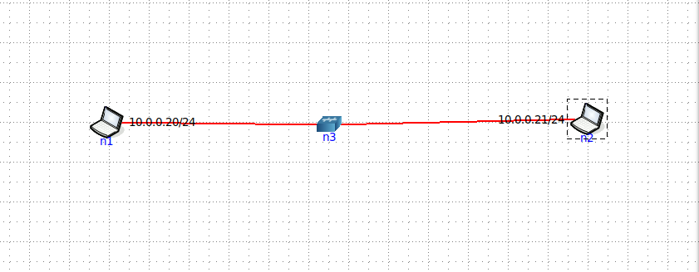

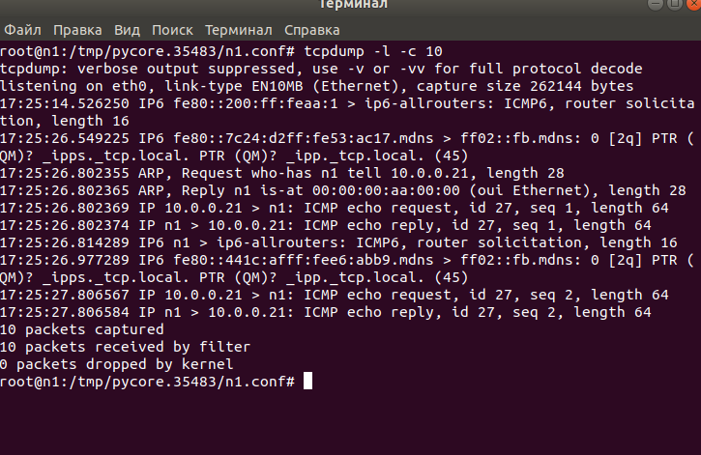

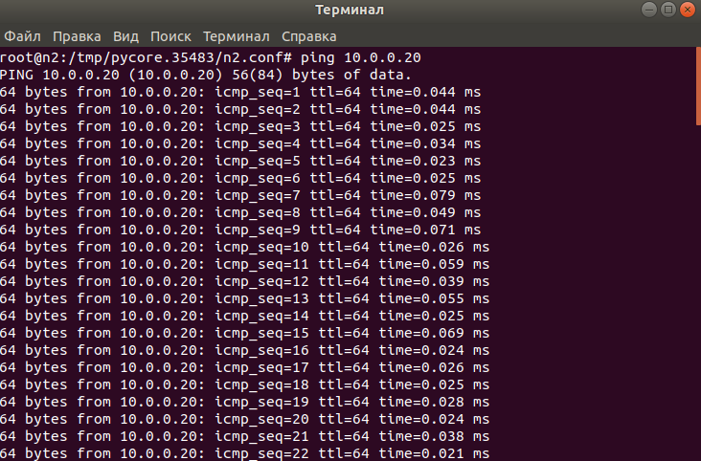

1. Запустить tcpdump в режиме перехвата широковещательного трафика (фильтр по MAC-адресу).. Включить распечатку пакета в шестнадцатеричной системе (включая заголовок канального уровня).

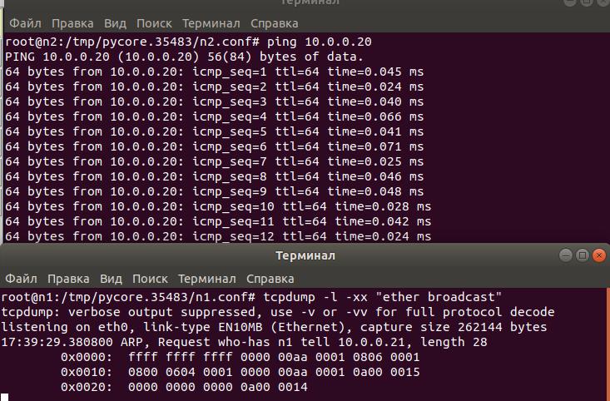

1. Запустить tcpdump так, чтобы он перехватывал только пакеты протокола ICMP, отправленные на определенный IP-адрес. При этом включить распечатку пакета в шестнадцатеричной системе и ASCII-формате (включая заголовок канального уровня). Количество захватываемых пакетов ограничить. Для генерирования пакетов воспользоваться утилитой ping.

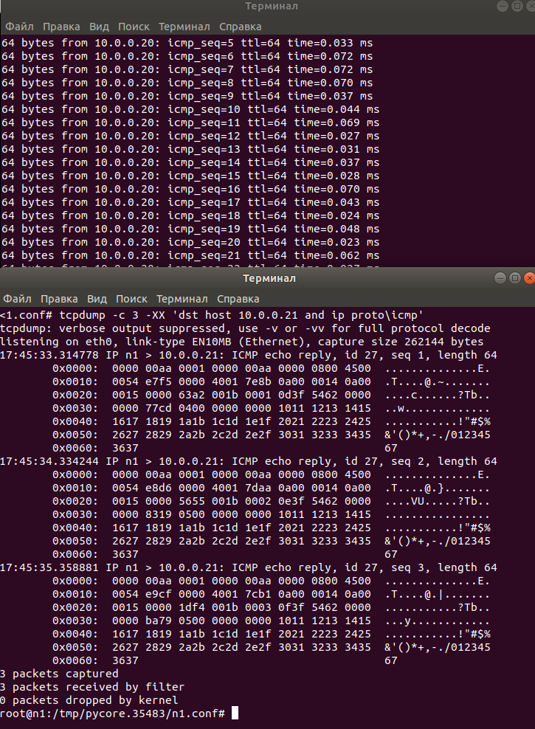

1. Запустить tcpdump в режиме сохранения данных в двоичном режиме так, чтобы он перехватывал пакеты, созданные утилитой traceroute для определения маршрута к заданному в варианте узлу. Включить распечатку пакета в шестнадцатеричной системе и ASCII-формате (включая заголовок канального уровня). Количество захватываемых пакетов ограничить. Результат работы программы писать в файл.

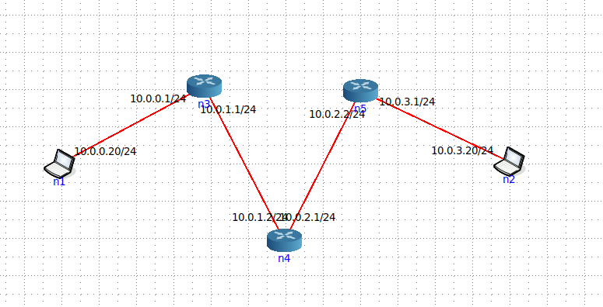

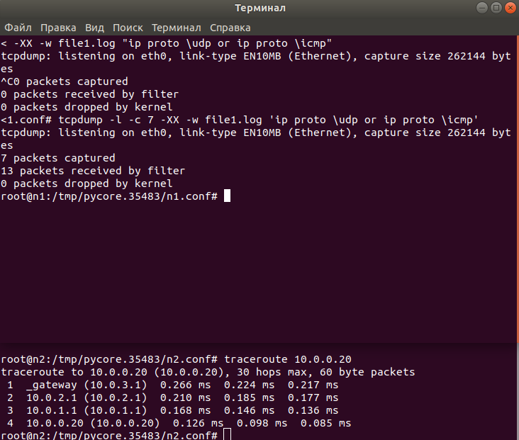

1. Прочесть программой tcpdump созданный в предыдущем пункте файл.

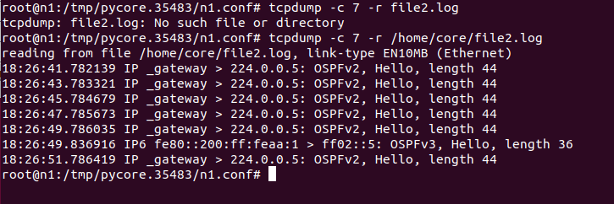

1. Придумать три задания для фильтрации пакетов на основе протоколов ARP, TCP, UDP,  
   ICMP.

1. Перехватить 2 пакета ARP. Отобразить время вместе с датой и включить распечатку пакета в шестнадцатеричной системе.

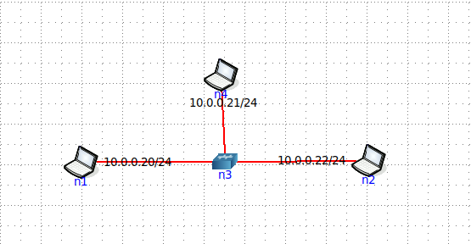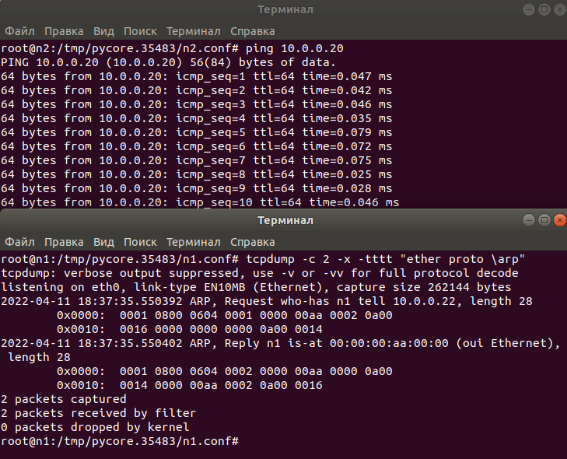

2. Перехватить 3 пакетов ICMP. Отобразить неформационную метку времени в каждой строке и включить распечатку пакета в шестнадцатеричной системе.

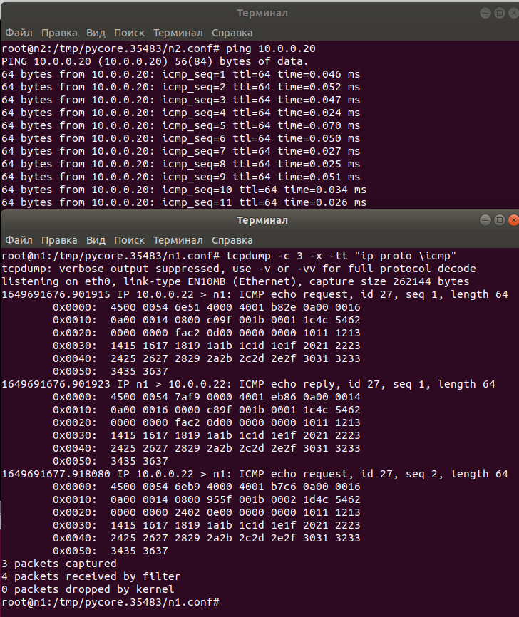

3. Запустить tcpdump так, чтобы он перехватывал только пакеты протокола UDP, созданные утилитой traceroute. Включить распечатку пакета в шестнадцатеричной системе (включая заголовок канального уровня). Количество захватываемых пакетов ограничить 3.

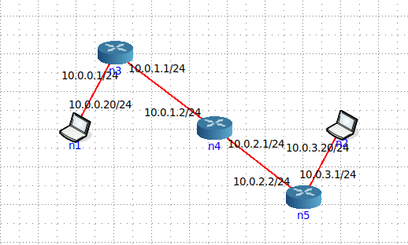

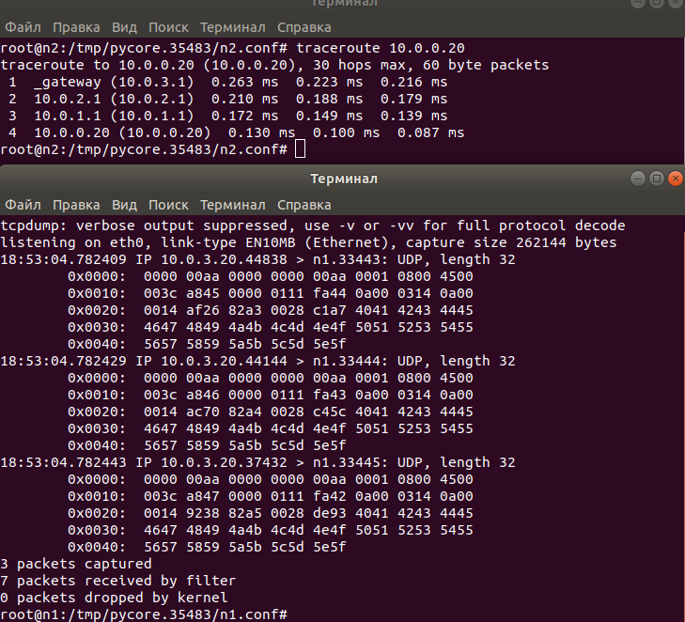

**Работа с анализатором протоколов wireshark**

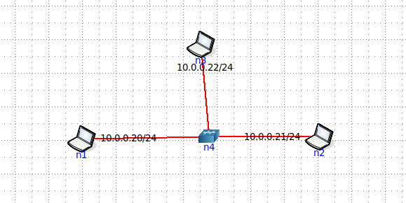

1. Захватить 5-7 пакетов широковещательного трафика (фильтр по IP-адресу). Результат сохранить в текстовый файл.

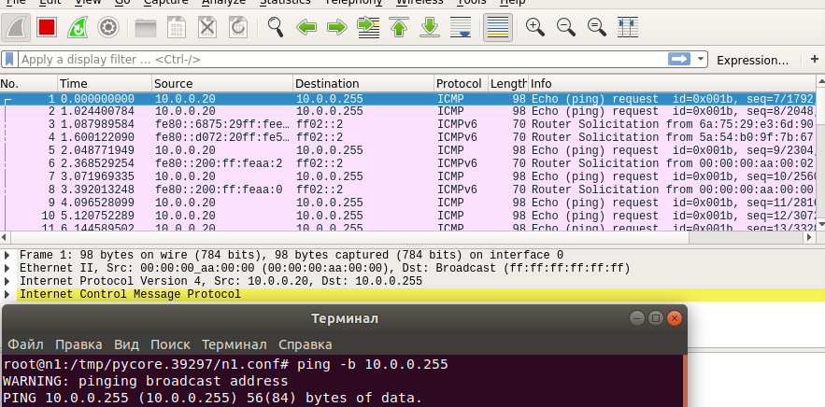

1. Запустить tcpdump для перехвата данных протокола ARP с выводом подробной информации. Количество пакетов ограничить до 3.

Формируем широковещательный ARP запрос на хосте n1.

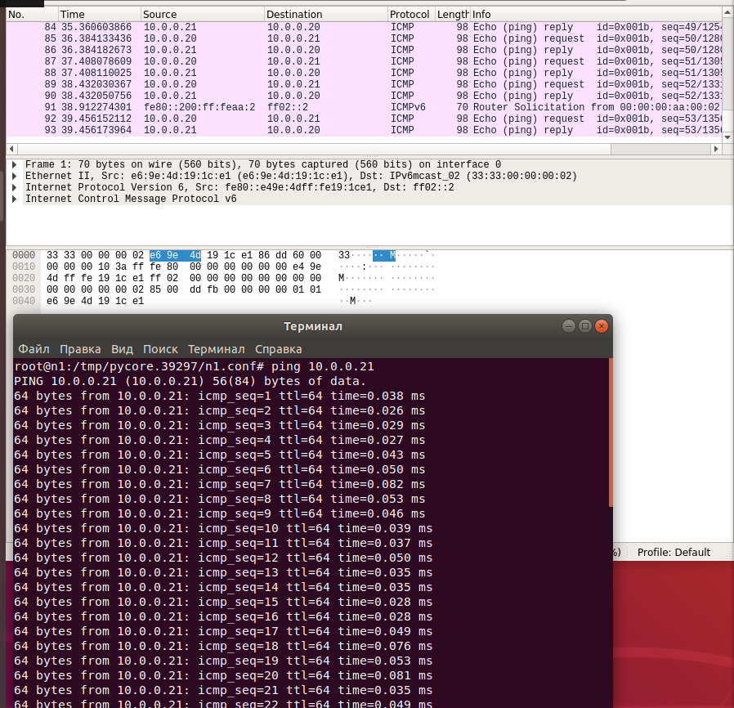

1. Перехватить пакеты, созданные утилитой traceroute для определения маршрута к заданному в варианте узлу. По результатам построить диаграмму Flow Graph. Диаграмму сохранить либо в виде текстового файла, либо в виде изображения.

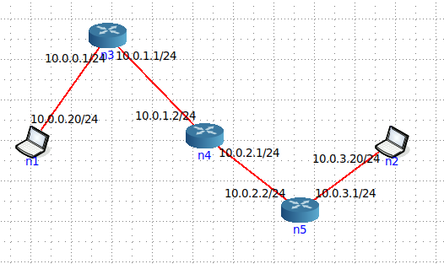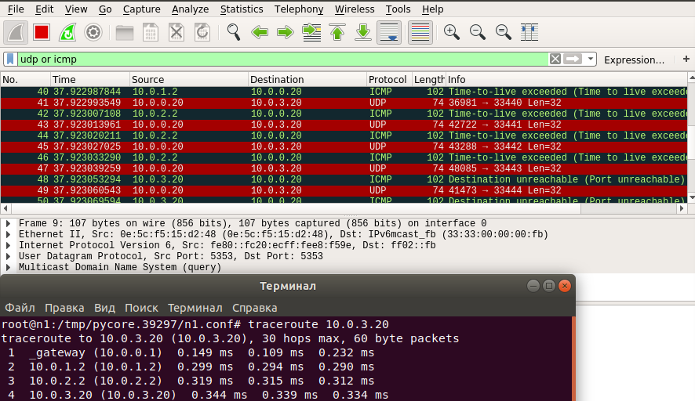

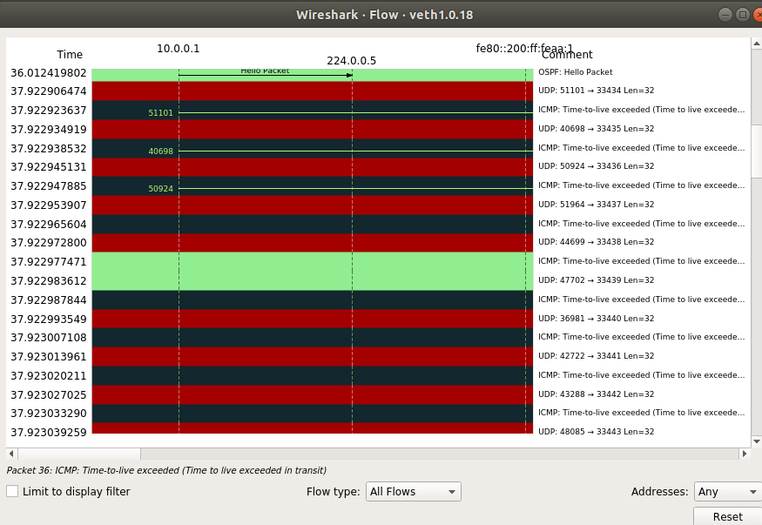

4. Прочесть файл, созданный программой tcpdump. Сравнить с тем, что было получено утилитой wireshark.

